Chegou a hora de você seguir todos os passos realizados por mim durante esta aula. Caso já tenha feito, excelente. Se ainda não, é importante que você execute o que foi visto nos vídeos para poder continuar com a próxima aula.

1) Nesta aula iremos ver exemplos de funções.

2) Primeiro vimos as funções do tipo texto. Veja alguns exemplos com seus respectivos retornos:

SELECT LTRIM(' OLÁ') AS RESULTADO;COPIAR CÓDIGO

1.png

SELECT RTRIM('OLÁ ') AS RESULTADO;COPIAR CÓDIGO

2.png

SELECT TRIM(' OLÁ ') AS RESULTADO;COPIAR CÓDIGO

3.png

SELECT CONCAT('OLÁ', ' ', 'TUDO BEM','?') AS RESULTADO;COPIAR CÓDIGO

4.png

SELECT UPPER('olá, tudo bem?') AS RESULTADO;COPIAR CÓDIGO

5.png

SELECT LOWER('OLÁ, TUDO BEM?') AS RESULTADO;COPIAR CÓDIGO

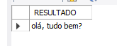

SELECT SUBSTRING('OLÁ, TUDO BEM?', 6) AS RESULTADO;COPIAR CÓDIGO

7.png

SELECT SUBSTRING('OLÁ, TUDO BEM?', 6, 4) AS RESULTADO;COPIAR CÓDIGO

8.png

SELECT CONCAT(NOME, ' (', CPF, ') ') AS RESULTADO FROM TABELA_DE_CLIENTES;COPIAR CÓDIGO

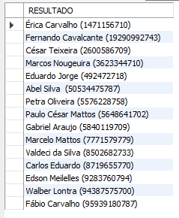

3) Temos as funções de datas. Execute os comandos abaixo:

SELECT CURDATE();COPIAR CÓDIGO

10.png

SELECT CURRENT_TIME();COPIAR CÓDIGO

11.png

SELECT CURRENT_TIMESTAMP();COPIAR CÓDIGO

12.png

SELECT YEAR(CURRENT_TIMESTAMP());COPIAR CÓDIGO

13.png

SELECT DAY(CURRENT_TIMESTAMP());COPIAR CÓDIGO

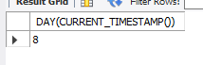

SELECT MONTH(CURRENT_TIMESTAMP());COPIAR CÓDIGO

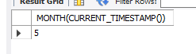

SELECT MONTHNAME(CURRENT_TIMESTAMP());COPIAR CÓDIGO

16.png

SELECT DATEDIFF(CURRENT_TIMESTAMP(), '2019-01-01') AS RESULTADO;COPIAR CÓDIGO

17.png

SELECT DATEDIFF(CURRENT_TIMESTAMP(), '1965-09-04') AS RESULTADO;COPIAR CÓDIGO

18.png

SELECT CURRENT_TIMESTAMP() AS DIA_HOJE

, DATE_SUB(CURRENT_TIMESTAMP(), INTERVAL 5 DAY) AS RESULTADO;COPIAR CÓDIGO

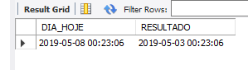

SELECT DISTINCT DATA_VENDA,

DAYNAME(DATA_VENDA) AS DIA, MONTHNAME(DATA_VENDA) AS MES

, YEAR(DATA_VENDA) AS ANO FROM NOTAS_FISCAIS;COPIAR CÓDIGO

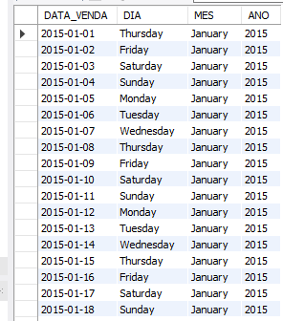

4) Alguns exemplos de funções matemáticas:

SELECT (23+((25-2)/2)*45) AS RESULTADO;COPIAR CÓDIGO

21.png

SELECT CEILING(12.33333232323) AS RESULTADO;COPIAR CÓDIGO

22.png

SELECT ROUND(12.7777232323) AS RESULTADO;COPIAR CÓDIGO

23.png

SELECT FLOOR(12.7777232323) AS RESULTADO;COPIAR CÓDIGO

24.png

SELECT RAND() AS RESULTADO;COPIAR CÓDIGO

25.png

SELECT NUMERO, QUANTIDADE, PRECO, QUANTIDADE * PRECO AS FATURAMENTO

FROM ITENS_NOTAS_FISCAIS;COPIAR CÓDIGO

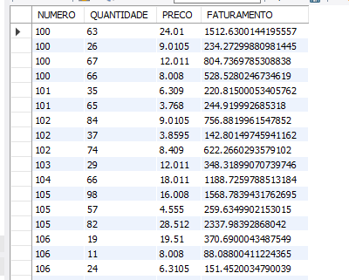

SELECT NUMERO, QUANTIDADE, PRECO, ROUND(QUANTIDADE * PRECO, 2) AS FATURAMENTO

FROM ITENS_NOTAS_FISCAIS;COPIAR CÓDIGO

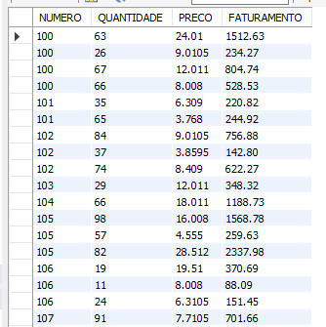

5) Temos também funções de conversão. Execute os exemplos abaixo:

SELECT CURRENT_TIMESTAMP() AS RESULTADO;COPIAR CÓDIGO

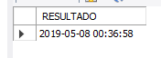

SELECT CONCAT('O dia de hoje é : ', CURRENT_TIMESTAMP()) AS RESULTADO;COPIAR CÓDIGO

29.png

SELECT CONCAT('O dia de hoje é : ',

DATE_FORMAT(CURRENT_TIMESTAMP(),'%W, %d/%m/%Y - %U') ) AS RESULTADO;COPIAR CÓDIGO

30.png

SELECT SUBSTRING(CONVERT(23.3, CHAR),1,1) AS RESULTADO;COPIAR CÓDIGO

31.png